Visualisez notre gamme sur : www.top-block.com
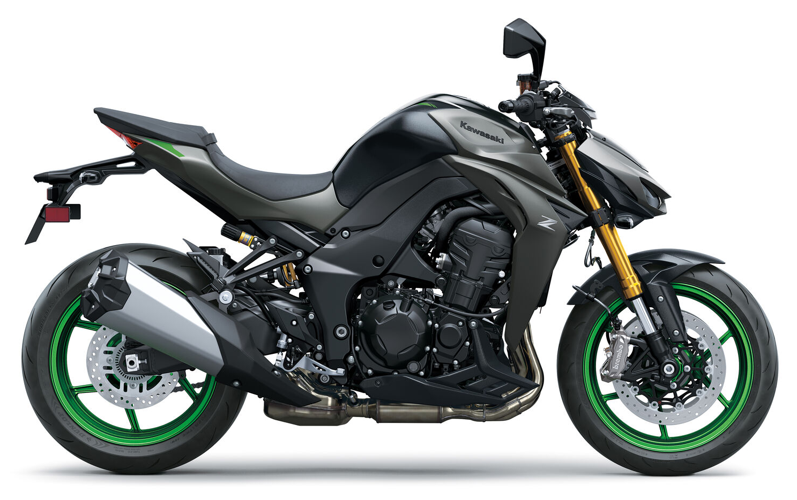
Support de plaque d’immatriculation avec éclaireur
KAWASAKI Z1100 (25)
Référence : SPEK65
Remarque importante :

- Se munir du schéma 3D et bien visualiser le montage d’ensemble.
- Temps de montage : environ 30 minutes.

Mode opératoire

- Déconnecter le faisceau de l’éclaireur de plaque d’origine.
- Démonter le support d’origine.
- Pré-monter le catadioptre d’origine sur le support (rep.4).
- Installer l'éclaireur TBR (rep.18) sur le support de plaque (rep.3) avec l'ensemble rondelles Z3 et vis TBHC M3/8.

- Installer les clignotants d’origine sur les supports clignotants (rep.5-6) ou accessoires (non fournis dans le présent kit) sur les supports clignotants (rep.7-8).
- Fixer les clignotants sur le support de plaque (rep.3) à l’aide des vis FHC M4/12 (rep.10), rondelles Z4 (rep.16) et écrous frein M4 (rep.14).
- Installer sur le support principal (rep.1) la patte (rep.2) à l'aide des vis TBHC M6/10 (rep.11).
- Installer sur la patte (rep.2), l'ensemble support de plaque (assemblé précédemment) ainsi que le support catadioptre à l’aide des vis TBHC M6/20 (rep.12).

- Présenter l’ensemble TOP BLOCK sous la moto, passer les différents câbles d’alimentation (voir les photos et le schéma 3D).
- Visser l’ensemble support de plaque TOP BLOCK à l’aide des vis TBHC M6/25 (rep.13), serrer suffisamment sans excéder le couple de 6Nm.
- Reconnecter les câbles de clignotants et brancher l’éclaireur à l’aide du câble fourni (rep.19).

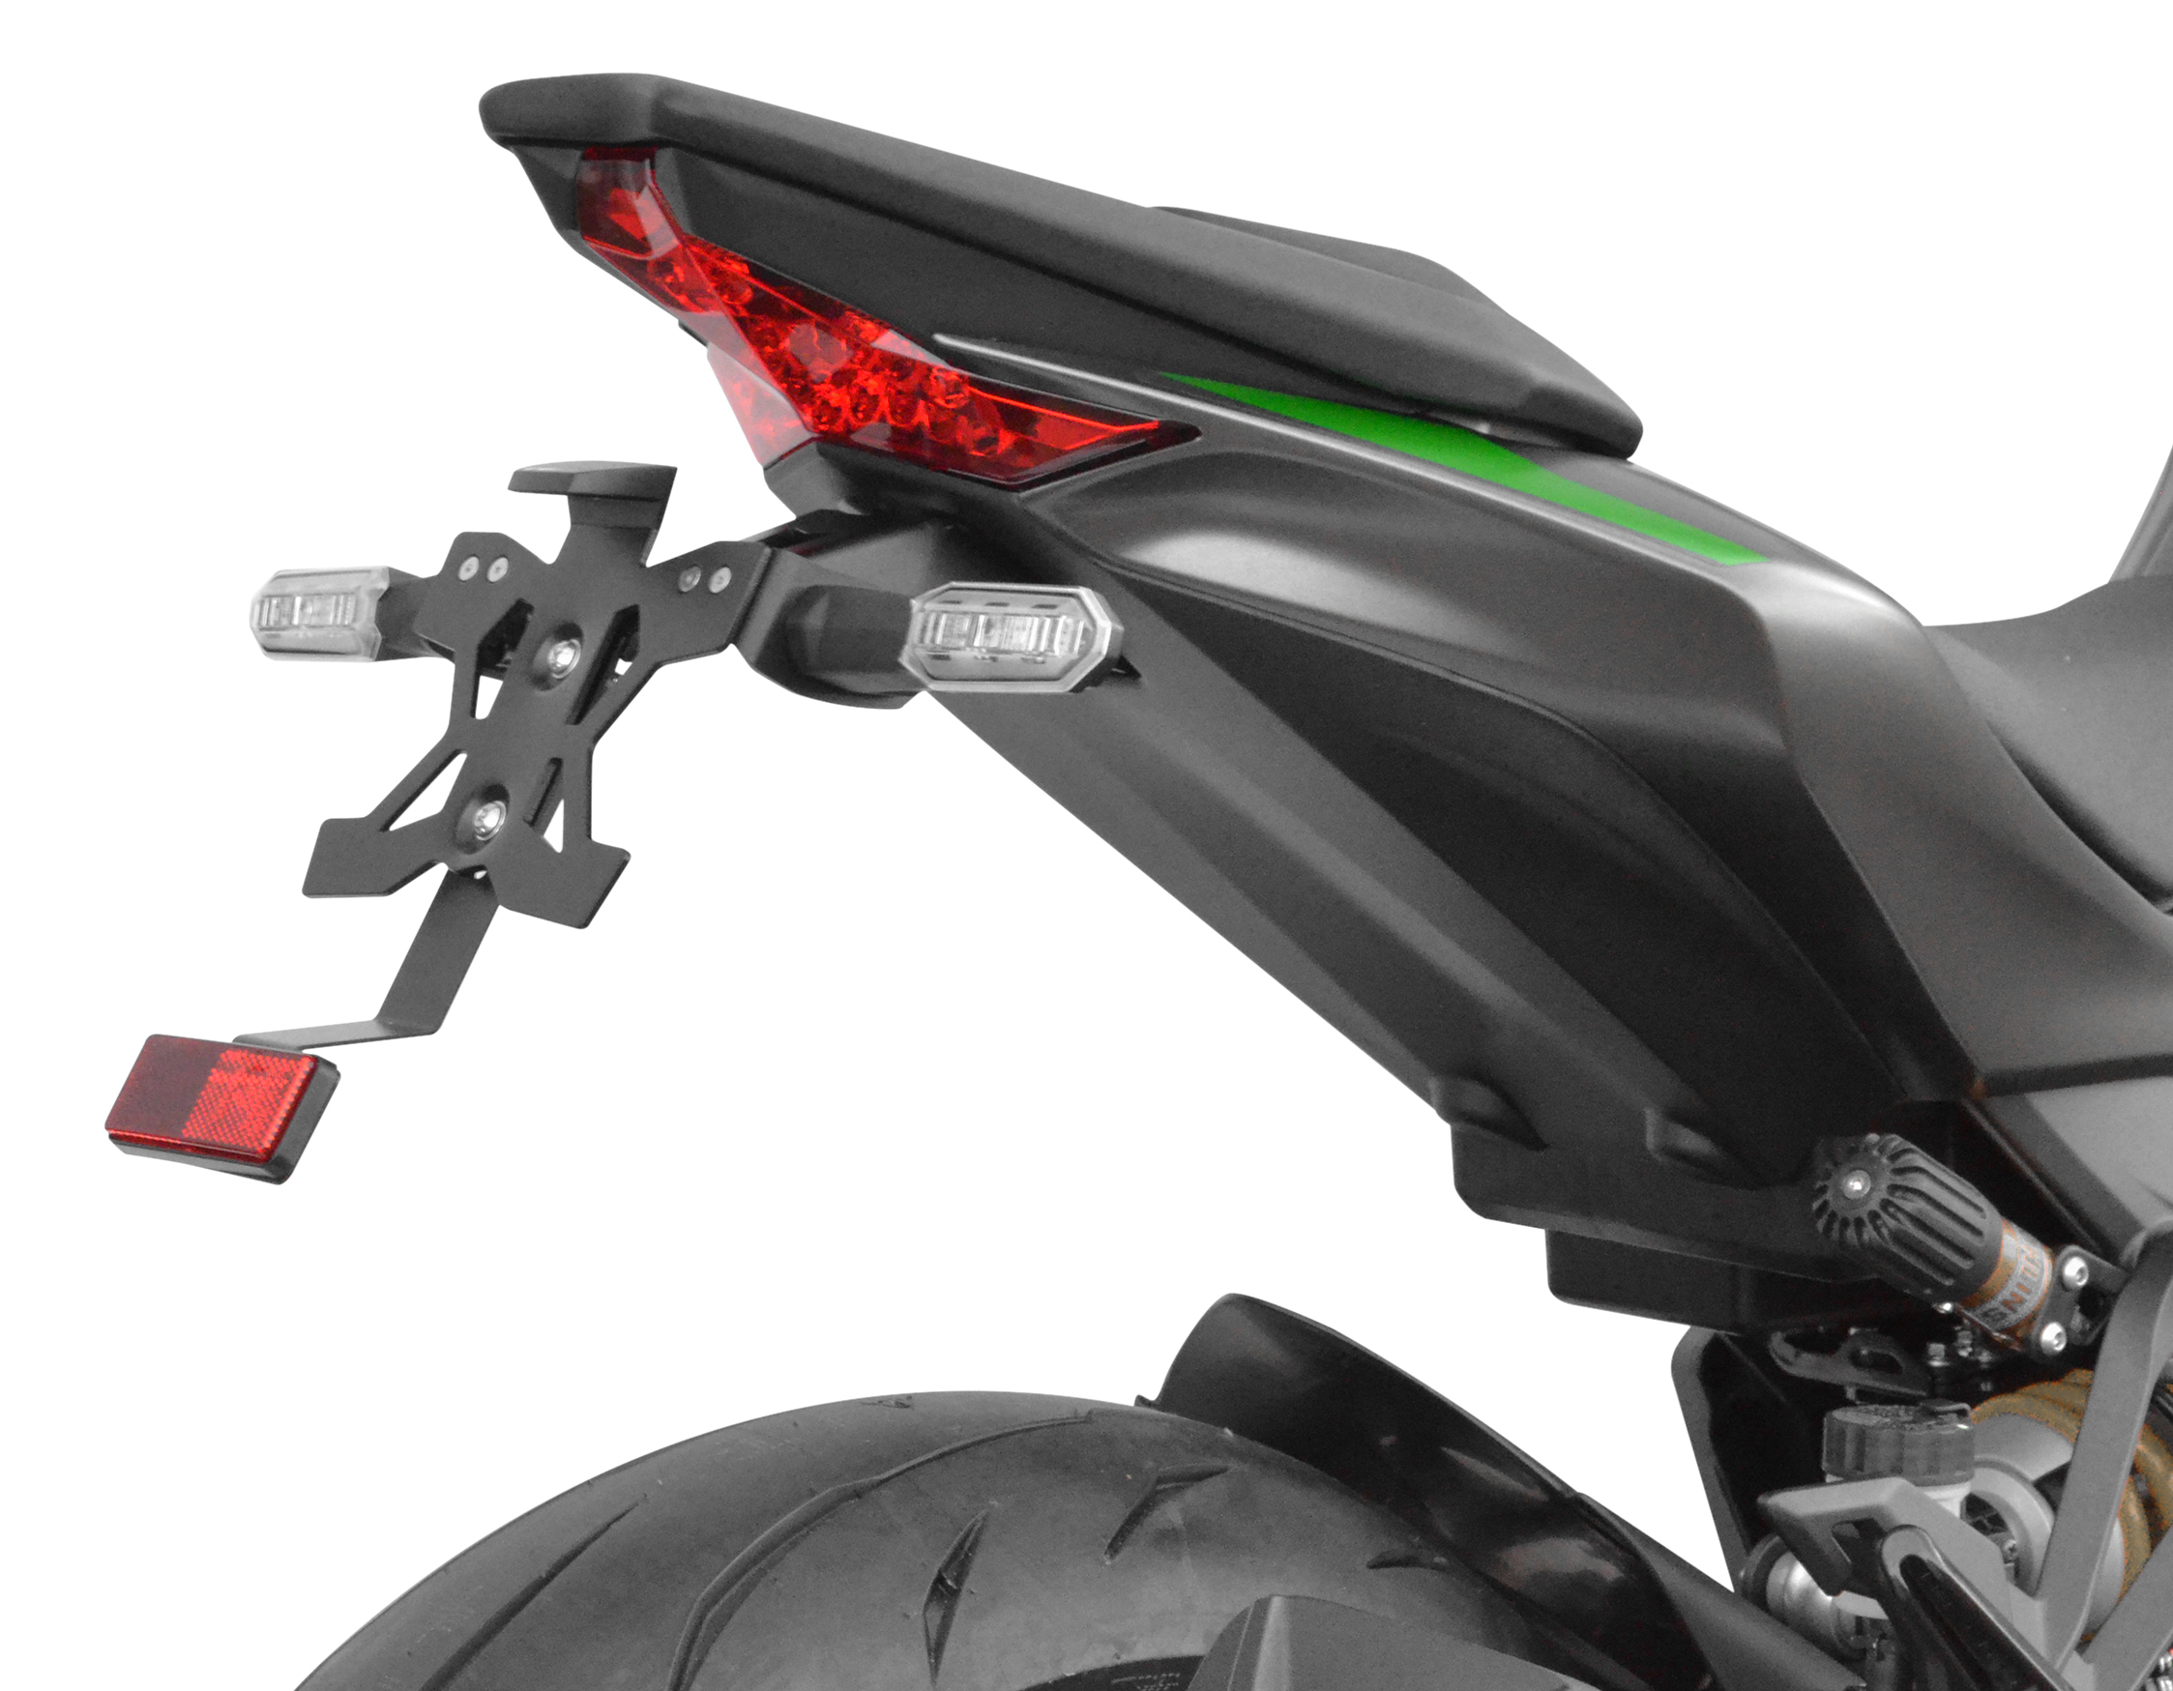
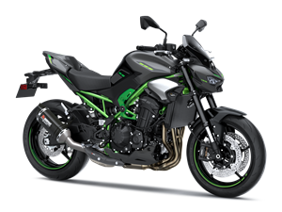

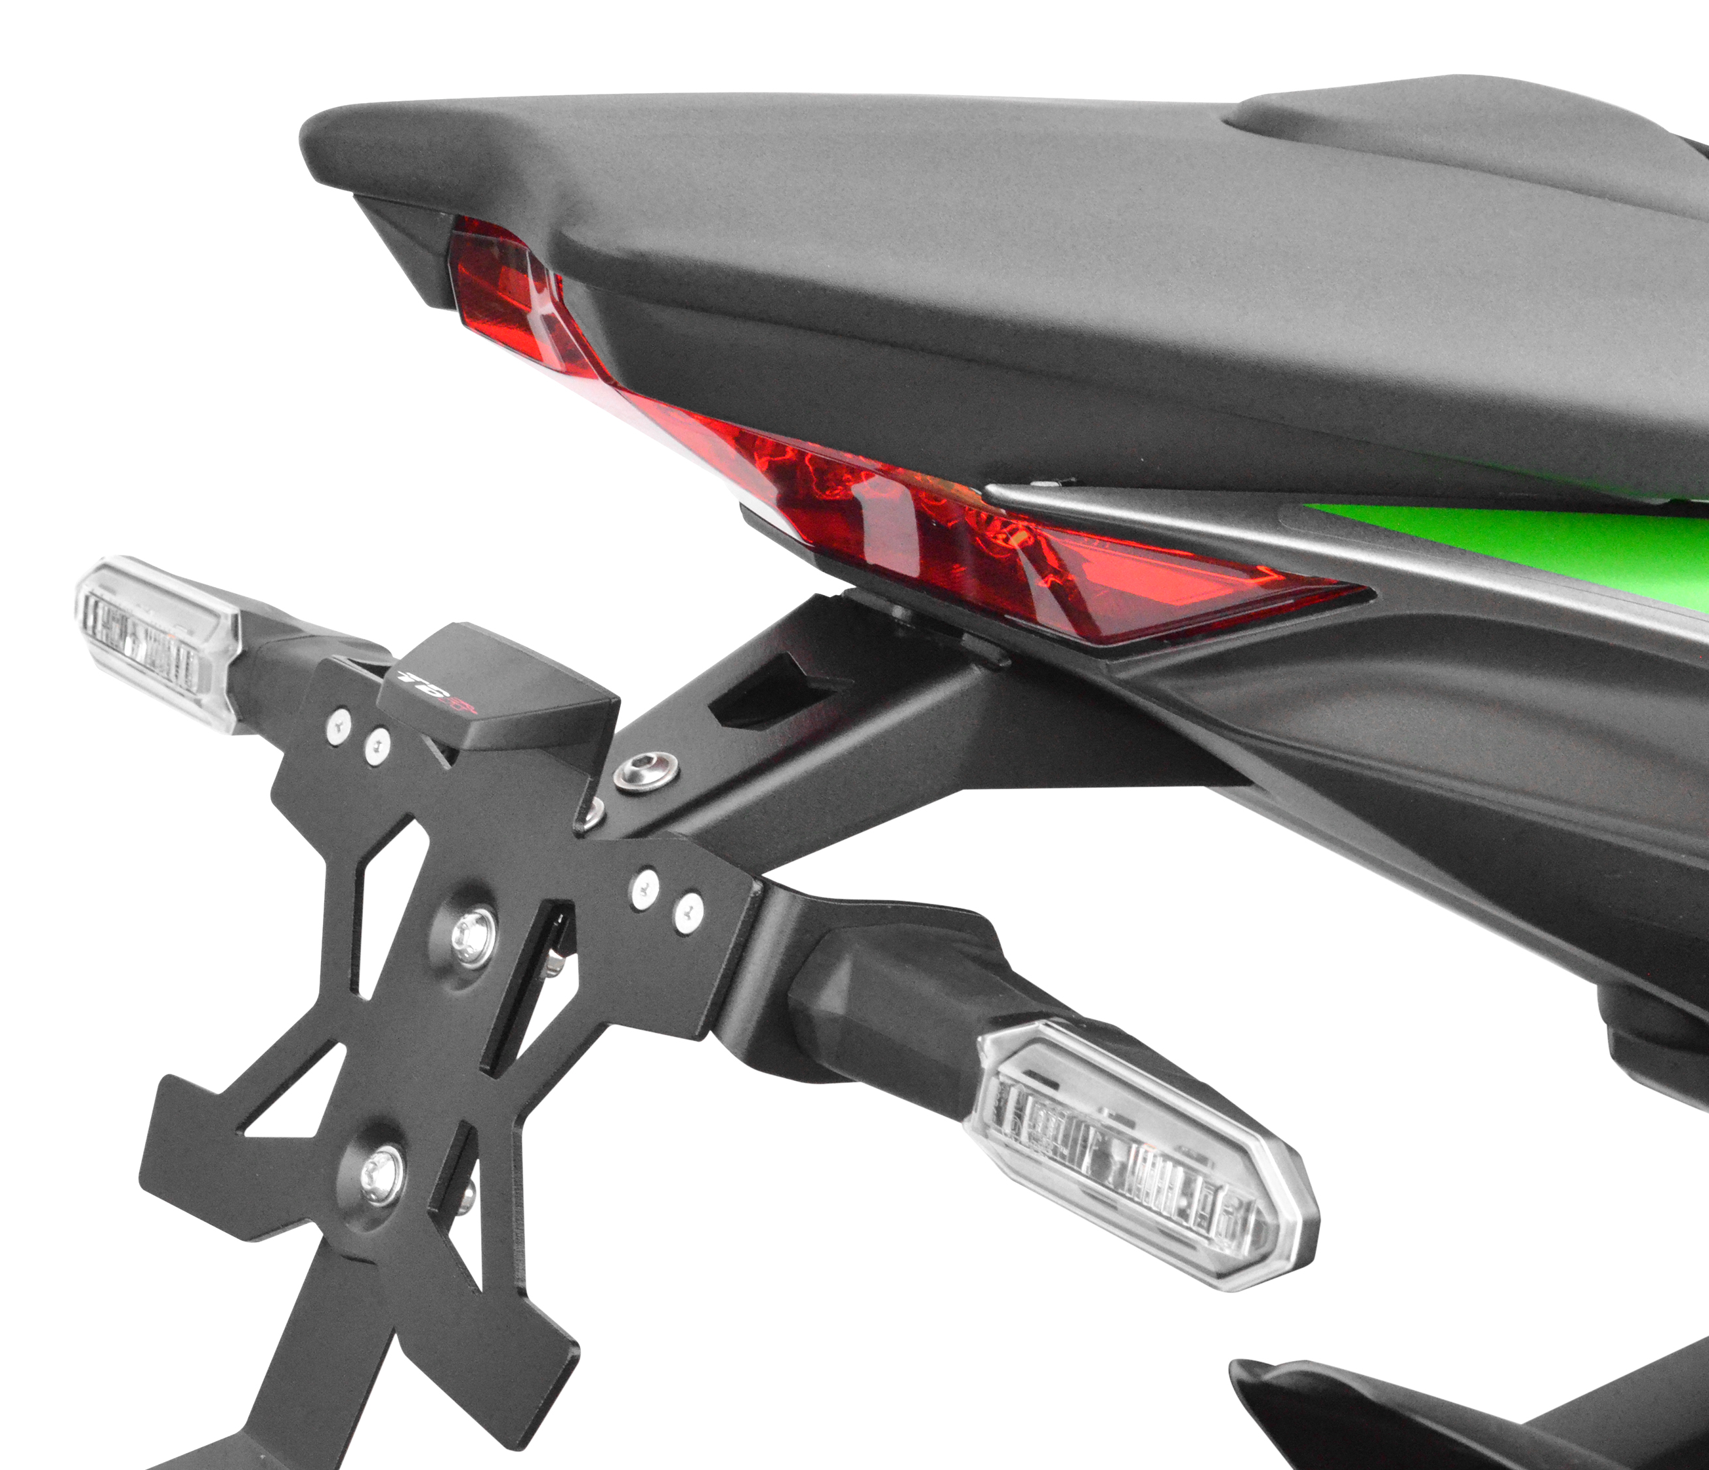

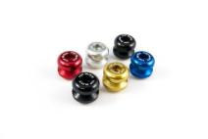
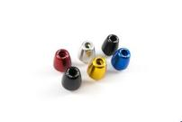

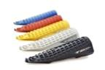
Autres accessoires dédiés à la KAWASAKI Z1100:
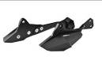

Patins de protection RLK39 Embouts de guidon Repose pieds Av et Ar Diabolos
INFORMATIONS SUR LA POSE DES KITS & des accessoires TOP BLOCK
Le fabricant assure que le produit que le consommateur vient d’acquérir est un produit de qualité et a été fabriqué dans les règles de l’art. Les accessoires Top Block sont faciles à poser et ne nécessitent aucune connaissance particulière ni outillage spécial.
Le consommateur est informé que l’installation des repose-pieds si elle n’est pas faite avec rigueur peut entraîner des accidents.
Les repose-pieds comprennent deux parties qu’il est nécessaire après installation et orientation de ceux-ci, de bloquer correctement par l’intermédiaire de la vis CHC M8x20 (voir de bloquer avec du frein filet).
L’ensemble roulettes ou patins et fixation ne saurait garantir des chutes sérieuses et le fabricant décline toute responsabilité en cas de détérioration de la moto.
En cas de doute, il est conseillé de s’informer auprès des distributeurs des modalités d’installation des kits TOP BLOCK.
Le kit TOP BLOCK n’est adaptable que sur le type de machine à laquelle il est destiné.

